**Proyecto Final**

Carlos Andrés Buelvas

Facultad de ingeniería, Universidad de Antioquia, Medellín

Informática II

Aníbal Guerra Soler y Augusto Salazar

2 de junio de 2025

* **1. Descripción**

Goku y Bulma buscan una Esfera del Dragón en el fondo del océano, pero al no poder alcanzarla, deciden explorar una isla cercana. Mientras Goku intenta bucear, Bulma es atacada por soldados del Ejército del Listón Rojo, quienes la confunden con una amenaza. El jugador controlará a Goku, quien debe proteger a Bulma de los soldados mientras atraviesa la isla, evitando obstáculos y derrotando enemigos antes de llegar a un punto seguro.

**2. Estructura del Videojuego**

**Niveles Propuestos:**

* **Nivel 1:** *"Huida en la Playa"* (Estilo *Banana Kong* con scroll lateral automático).
* **Nivel 2:** *"Encuentro con Bulma"* (Combate final para rescatar a Bulma).

**Nivel 1: "Huida en la Playa"**

**Dinámica:**

* **Scroll lateral automático:** Goku corre hacia la derecha mientras el fondo se mueve.
* **Objetivo:** Llegar al final del nivel sin chocar o colisionar.
* **Mecánicas:**
  + **Salto parabólico** (gravedad y velocidad inicial ajustable).
  + **Movimiento pendular** (balanceo en cuerdas).
  + **Plataformas móviles** (altura variable fija).

**Retos:**

* **Obstáculos:**
  + Troncos rotatorios.
  + Rocas y troncos estáticos.
* **Enemigos:** Soldados del Listón Rojo disparando proyectiles.

**Físicas Implementadas:**

1. **Movimiento Parabólico** (salto de Goku con aceleración gravitacional).
2. **Movimiento Pendular** (balanceo en cuerdas con ecuaciones de péndulo simple).
3. **Movimiento Oscilatorio** (plataformas que suben y bajan).

**Nivel 2: "Encuentro con Bulma"**

**Dinámica:**

* **Combate contra jefe final:** Un soldado reforzado ataca a Goku y Bulma.
* **Objetivo:** Derrotar al jefe con el Kamehameha.
* **Mecánicas:**
  + **Sistema de energía acumulable** (cápsulas aumentan la barra).
  + **Disparo rectilíneo con rebote** (Kamehameha).
  + **Patrón de ataque del jefe** (movimientos predecibles).

**Físicas Implementadas:**

1. **Trayectoria de proyectiles** (disparos enemigos con caída parabólica).
2. **Rebote elástico** (Kamehameha contra paredes).
3. **Movimiento acelerado** (ataques del jefe).

**3. Controles**

* **Flecha ↑:** Salto (parabólico).
* **Flecha ↓:** Bajar de plataformas.
* **Espacio:** Disparar Kamehameha (si la barra está llena).

**4. Dificultad**

* **Velocidad incremental** (el scroll acelera progresivamente).
* **Aparición aleatoria de enemigos y obstáculos.**
* **Solo 2 vidas sin regeneración.**

**5. Sprites Necesarios**

* **Personajes:** Goku (corriendo, saltando, disparando), Bulma, Soldados.
* **Escenario:** Playa, palmeras, lianas, plataformas, rocas.
* **Objetos:** Cápsulas de energía, Kamehameha, proyectiles enemigos.

**6. Tecnologías y Requisitos**

* **Lenguaje:** C++ con **Qt Creator**.
* **GUI:** Interfaz gráfica con **QGraphicsView**.
* **POO:** Clases para personajes, enemigos, físicas y niveles.
* **Memoria dinámica:** Uso de punteros y contenedores de Qt.

**Cambios respecto al Momento I**

* Se definieron dos niveles: el primero basado en el estilo runner con scroll y dificultad media-alta; el segundo inspirado en *Bad Ice-Cream*, con vista superior.
* Se consolidó el enfoque del primer nivel: Goku corre en una isla con mecánicas de recolección de energía, enemigos que disparan, física pendular en lianas, salto parabólico y plataformas.
* Se agregó sistema de energía + barra para lanzar ataques tipo Kamehameha.
* Se estableció que Goku solo tendrá 1 vidas, sin posibilidad de recuperarlas.

**3. Sprites por nivel**

**Nivel 1:**

* Sprite de Goku (correr, saltar, disparar)
* Sprite de soldado Patrulla Roja
* Sprite de cápsula de energía
* Sprite de tronco / obstáculo / plataforma

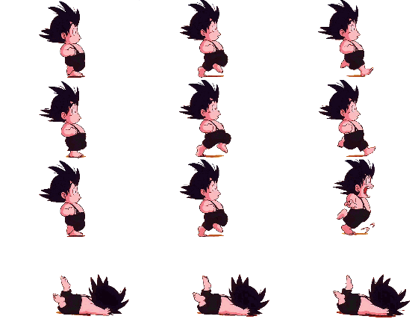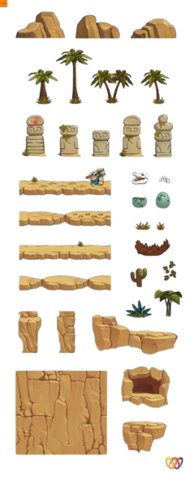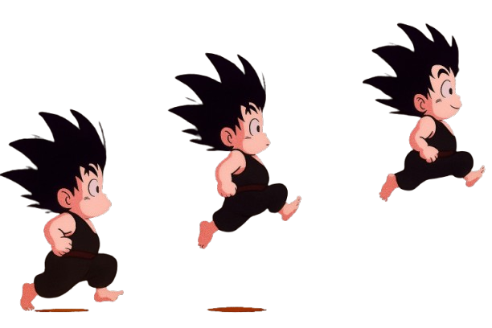

**Nivel 2:**

* Sprite de Goku (top-down)
* Sprite de enemigo patrullando
* Sprite de equipo de buceo (3 piezas)
* Sprite de muros/obstáculos del mapa

**4. Descripción de vistas, interacciones y físicas**

**Nivel 1: Escape en la isla**

* Goku corre por un escenario playero con scroll lateral.
* Obstáculos: troncos (algunos rotatorios), piedras.
* Recolecta cápsulas para llenar barra de energía.
* Al llenarse, puede disparar Kamehameha con barra espaciadora.
* Enemigos aparecen aleatoriamente y disparan.
* Goku salta con la tecla W (salto parabólico). Si se mantiene oprimida, la caída es más lenta.
* Lianas: se activan al tocarlas e inician movimiento pendular (oscilatorio).
* Una vida sin recuperación. Termina al matar o aniquilar cierta cantidad de soldados.

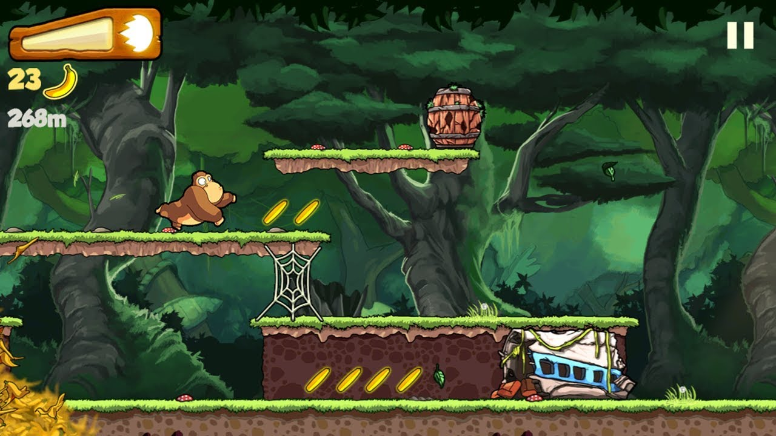

(Ejemplo de vista lateral con scroll)

**Nivel 2: Exploración tipo Bad Ice-Cream**

* Vista superior.
* Goku debe recolectar 3 objetos (equipo de buceo) en un mapa cerrado.
* Soldados patrullan. Si colisionan con Goku, pierde vida.
* Se requiere esquivar enemigos y llegar al punto objetivo.
* Movimiento libre en 4 direcciones.

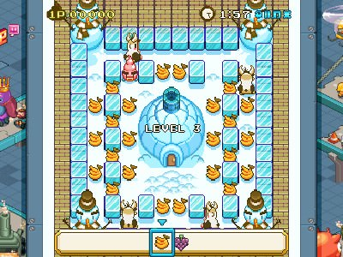

(Ejemplo de vista superior o cenital)